新概念的O2O-808社区
商业计划书

目录
- 项目简介
- 市场机会
- 详细说明
- 系统优势
- 盈利途径
- 进展状况
7、管理团队及股权分配
8、融资及资金用途
9、投资退出渠道
10、联系我们

一、项目简介：
《808社区》是一个以区域城市为单元，将本地门户、社交娱乐与商业应用进行高效整合，同时又不仅局限于当地的跨区域网络应用平台，是对O2O商业模式的全新诠释。

- 市场机会
一方面，随着社会的发展与互联网的迅速普及，人们将互联网做为收看电视剧、电影、娱乐节目的首选，对新闻等信息的获取来源也转移到网络，造成当地电视台，地方性报刊的受众与影响力越来越小，已难以满足人们对当地地方性信息传播的需求。在此状况下，无论是商家企业、消费者、还是普通民众，都急需一种新的媒体来填补地方信息传播上的空白，地方网站无疑是最佳发展方向。
另一方面，无论社会如何发展，信息技术如何普及，人们的空间距离始终无法缩短，人们90%的社会活动、经济活动、社交活动等等大多还是在特定的区域城市内。从网民们喜欢上百度的地方贴吧、进地方聊天室、寻找同城网友、在地方站发布寻找实用生活信息的趋势来看，地方网站以其独有的真实性、实用性、归属感、生活贴近性等优势对网民有着不可抗拒的吸引力。
随着互联网的迅速普及，使得地方区域内互联网生活与消费群、网络商圈日益成熟，发展地方网站已成为人们的共识。就目前而言，大到北京、上海等一线城市，小到偏远县级小城，每一个城市都有数个甚至十多个本地门户网、信息网、论坛、资讯、行业等本土化网站。但是，一个地方的网民基数和商业资源毕竟有限，单独的一个地方网站所产生的收益根本就无力支撑一个网站项目的长远发展；所以就目前而言，在互联网，还没有真正成功的地方网站，地方性的互联网服务还是一片未被被开发的处女地，是一个未被开采的财富金矿。
互联网的普及造就了电子商务的发展，但电子商务的本质仍然是商业销售，只是借助了互联网的渠道而已。无论B2C、C2C，B2C形式的电子商务如何发展，线下交易将仍然是商务交易的主要形式，况且有许多的服务是不可能通过互联网进行的，如酒吧、KTV、餐馆、加油站、理发店、健身房、干洗店的服务等等。而立足于地方服务O2O就是将这些线下交易与互联网紧密结合的最佳渠道，就目前而言，虽然有大众点评、优惠券、团购等相关的模式，但还没有成熟的模式。所以O2O概念的市场还是一片蓝海。
三、详细说明
根据地方网站的独特性以及人们对地方性网络应用的实际需求，808社区的定位既不是传统地方论坛等纯社交娱乐网站，也不是纯商业的地方商务网站，而是二者的优势互补与高效整合。
简单地讲就是以本地新闻信息、社交论坛等非商业网络应用吸引留住各地网民，塑造网站的媒体权威与影响力，增加会员的活跃度与忠诚度；其后将会员直接转化为商家的消费者，商家通过网站系统给于网站会员消费积分（可兑换实物奖品）奖励，刺激会员到商家消费提升商家业绩；因会员在本站不仅能获得实用的网络应用，同时还能获得实际收益，更增加了网站会员的聚拢、人气活跃与粘度、影响力的提升。（如下图）
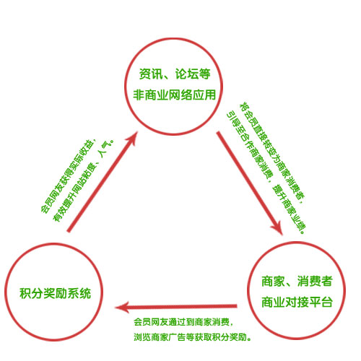

- 系统优势

● 可以吸引大量活跃会员，迅速提升网站人气、粘度与影响力：

首先，注册使用808社区完全免费，任何一个普通网民均可免费加入使用。相比传统网站系统，808会员的产生主要有以下途径：网站自行注册会员、老会员推荐新会员、商家客户直转会员、商家发卡新增会员等。
其次，系统的以下优势可以迅速提升网站的人气、粘度与影响力：

- 会员多途径免费赚取积分，免费兑换礼品。其中主要途径有：
①通过网站“赚币中心”栏目浏览商家广告，免费赚取积分兑换礼品；
②会员日常消费购物，选择808积分宝联盟商家，除可享受折扣优惠外（或议价后）还可额外获得积分返利积分收入；
③会员介绍亲友使用积分宝会员，可免费赚取推荐会员浏览广告和消费积分的提成奖励，一次推荐永久奖励，推荐越多，奖励越多！

- 一号通用、处处积分：
808社区的积分宝联盟商家涵盖了日常生活的各个行业，808会员在任一地区的任一积分宝联盟商家消费均可享受到折扣优惠和积分返利，真正实现一号通用，处处积分，可以将在不同地区的不同商家消费时产生的零散积分集中在一起快速统一兑现。

- 积分即时奖励、全程透明有保障：
808积分宝的消费积分为联盟商家通过第三方平台《808社区网》网络系统即时奖励，消费会员可通过《808社区》的会员个人中心随时查看积分收入情况，全程透明有保障，再也不用担心商家倒闭或因其它原因而产生的积分无法兑现问题。

- 奖品丰富多样，选择性强，变现周期短：
808积分宝的兑换礼品包含了日常生活的各个方面，奖品价值从一元至千元以上丰富多样，可以为会员提供各种奖品，让会员的兑奖更实用，更有可选性，而且兑现周期更短，甚至可做到当天积分，当天兑现！

- 通过线上、线下与亲友及其它消费者分享受消费体验，避免上当受骗：
808社区网不仅是一个消费积分网站，更是一个基于本地的社交网站，通过网站社交平台，会员们可以同亲友及其他网民和消费者相互沟通、交流，分享购物消费所带来的乐趣及实惠，提高消费服务质量，避免在陌生地消费时的上当受骗。

- 系统功能强大实用，满足普通网民的地方网络各项需求：
资讯新闻、商家企业、楼盘房产、分类信息、城市地图、个人空间、论坛、娱乐游戏、同城社交等栏目丰富多样，可满足普通网民对地方网络服务的各种需求。

● 吸引商家入驻的优势：
1、聚拢消费资源，增加消费频率，扩大销售营业收入：
商家自身的消费资源毕竟有限，加入积分宝联盟后专享所有联盟商家会员的消费资源使用权，快速聚拢消费资源；会员在消费时对联盟商家的优先选择，将会迅速提高其在联盟商家的消费频率，扩大销售额，增加营业收入。

2、低成本吸引新客户，留住老客户，保持优质客户资源：
借助808积分宝联盟商家的所有消费会员，省去大量投入的宣传支出即可达到庞大的消费资源共享，让所有联盟商家联合奖励消费会员，吸引新客户，留住老客户，使商家用较低的返利成本获取更大的促销吸引力。

3、推荐会员，专享终身系统推荐奖励：
商家加入积分宝系统即可获得专用账号，凭此账号派生出若干个子账号，将以往本店老顾客直接过渡为本店会员，将联盟后上门所有新顾客推荐为本店会员，通过亲朋好友不断推荐自己的会员账号；这样当被推荐的账号会员在任何区域的所有积分宝联盟商家消费或浏览广告时，系统将额外奖励商家推荐会员返利收入的７％—10%，并永久享受此系统奖励。

4、商家兑奖销售，免费产品宣传，提高品牌知名度。
商家加盟积分宝，即赠送多功能网上店铺系统，随时发布更新产品信息，并同时开通产品兑奖平台，将本店产品或现金券直接上传到兑奖中心，供积分宝会员兑奖选购，实为网上销售，既扩大兑奖销售量，又增加了产品宣传的知名度。

● 808积分宝系统与传统商家一卡通（商家联盟）、单店会员卡的区别：

主要参数 | 808积分宝 | 传统一卡通 | 单店会员卡
使用范围 | 跨行业、跨区域，会员不分行业和地区，在808联盟商家消费均可享受优惠待遇及获得积分。 | 仅限于当地有限的几个联盟商家使用。 | 仅限于本店店内有限的老会员客户。
系统成本 | 在线系统操作，登陆网站加盟商家后台即可，无需读卡器、专用票据等设备，无投入成本。 | 需要读卡器、专用票据等设备成本投入。 | 需购买积分系统、读卡器、票据，人工登记，成本大。
系统效率 | 在线系统自动分配核算，高效、精准、安全，  省时、省力、省心。 | 人工登记核算，费工、费时、费力，出错率高，易产生纠纷。 | 系统或人工辅助核算，费工、费时、费力。
积分透明度 | 联盟商家或消费者可随时在线登陆网站后台查看积分记录，全程透明公开。 | 会员只能在核算后查看积分，甚至不便查看，只能口头承诺。 | 会员难以查看积分记录，只有到店咨询。
会员产生 | 网站自行注册会员，商家老客户直转会员，商家发卡新增会员，会员推荐会员等多途径产生会员，无地域人群限制。 | 有限的联盟商家发卡所产生的本地有限会员。 | 只能将自己店内的新老客户转为会员。
会员积分 | 会员可以通过多种方法获得积分，如：购物消费时选择联盟商家赚取积分；在808社区网上看商家广告免费赚取积分；推荐其他亲友等人使用808获得推荐提成；等方式快速获得大量积分。 | 只能在有限的联盟商家才享受折扣优惠，且先花钱消费才能获得积分；积分积累缓慢。 | 只有店内消费才能赚取本店积分；积分积累缓慢。
积分兑奖变现 | 门槛极低，兑奖礼品1元至千元不等，涵盖日常生活的各个方面，选择实用性极强，积分变现周期短，当天即可凭积分兑换。 | 变现门槛高，要很高的消费额度积分才能变现，兑换周期长，几个月，甚至一年半载才可变现。 | 变现最慢，消费额度要求高，周期长，多年才可变现，甚至商家关门还无法兑换，仅兑换店内产品。
消费者活跃度 | 积分获取途径多、累积快、周期短、实用性强，可快速吸引会员消费赚积分；并通过网站社交平台吸引更多会员，快速提升联盟商家业绩收益。 | 由于积分缓慢，变现周期长，会员基本不活跃，难以有效增加联盟商家成交量。 | 积分缓慢，变现周期长，会员基本不活跃，仅能为本店挽留老客户，难以有效增加业绩收益。

● 与大众点评网、团购等传统O2O网站的区别：
传统的O2O网站一般比较强调线上，如通过线上交易，线上优惠券、通过二维码等等，会员使用麻烦，而808积分宝的商家与消费者交易对接则完全是线下进行，与平常的线下交易基本无区别。同时，由于有非商业服务的支持，808社区的会员来源更广泛、更多，效果更好。

● 与传统地方门户、论坛等网站的区别：
传统的地方门户网站、论坛等需要依靠长期的培养网站粘度，待人气达到一定高度后才能赚点广告费，盈收能力差，并且由于地域限制，网民基数、商业资源有限，难以长远发展。而808社区则是非商业服务与商务的完美整合，在网站人气塑造、盈利能力上都有独特的优势。

五、盈利模式
1、商家消售返利提成
2、广告提成
3、媒体广告
4、增值服务
5、各地城市站的管理费等其它收入

六、项目进展状态
1、试点站--叶县分站进展状况：
2012年2月 网站（不含积分宝）上线；
6月1日 上线并开通积分宝功能；
6月1日—15日 业务人员学习培训；
6月15日 正式启动商家市场开发；
7月20日 乡镇村叶县代理商加盟；
7月25日 正式启动开发乡村市场；
截止9月3日县、乡、村积分宝付费联盟商家共入驻124家！
会员消费积分信息反馈截图：
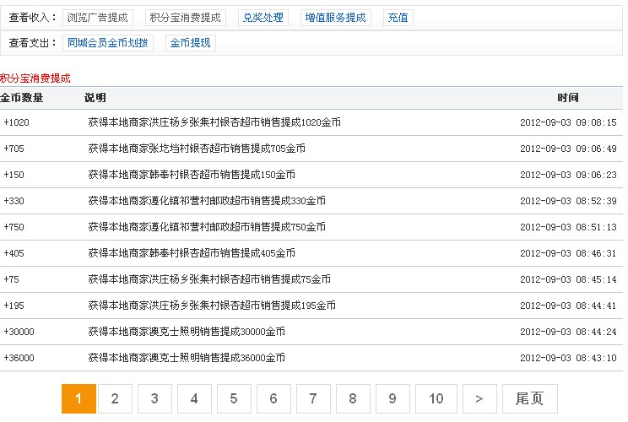

2、分站发展状况：
目前开展分站：
叶县（试点自营）
宝丰（付费代理，6月20日加入）
平顶山（付费代理，8月13日加入）
舞钢（付费代理，8月23日加入）
舞阳（付费代理，8月23日加入）
襄县（付费代理，4月20日未开通积分宝时加入）
射洪（付费代理，4月15日未开通积分宝时加入）
株州（付费代理，4月5日未开通积分宝时加入)

七、管理团队及股权分配
李迎辉 （法人） 40%股权
孙旭锋 40%股权
赵静 20%股权

团队简介：

李迎辉
性别：男 出生日期：1973年6月 籍贯：河南平顶山
联系电话：13333902959 邮箱：441237965@qq.com
个人简历：
1990-2003年部队现役军人；
2004-2006年部队转业后从事个人经商；
2006年9月创办河南大鹰广告有限公司叶县分公司，运营DM报纸广告；
2011年5月合作共同创立808社区项目并开展相关实施方案；
2012年成立郑州智之帆科技有限公司 任企业法人、总经理；

孙旭锋
性别：男 出生日期：1980年10月 籍贯：河南叶县
联系电话：13303714212 邮箱：940248486@qq.com
个人简介：
1997-1999年外出务工并学习电脑基础知识；
2000-2002年外出务工并学习网络硬件技术；
2003-2007年外出务工并学习计算机软件技术 ；
2008-2009年从事市场销售并钻研软件程序技术；
2009年5月入职河南大鹰广告有限公司，任业务经理、网络部经理；
2011年5月合作创立808社区项目并开展相关技术实施方案；
2012年成立郑州智之帆科技有限公司 任技术经理、执行经理。

赵静：
性别：女 出生日期：1986年3月 籍贯：河南叶县
联系电话：15037590299 邮箱：4136768@qq.com
个人简介：
2004-2005年科技公司从事文员并学习计算机应用；
2005-2006年公安局从事二代证采集管理并学习平面设计；
2006年9月入职河南大鹰广告有限公司任设计主管、策划、财务、人事经理、副总经理等职；
2011年5月合作创立808社区项目并开展实施方案；
2012年成立郑州智之帆科技有限公司任分站执行经理兼财务。

八、融资及资金用途
出让股份： 拟出让15%股份。
融资金额: 300万元人民币。
资金用途：
1、招募中高级技术人才及维护服务人才，完善网站系统功能。
2、市场拓展及运营费用。
3、员工薪酬及日常开支。

九、投资退出渠道
投资人的退出方式：
1、引入新的投资者时，早期投资人套现退出。
2、国内或海外上市。
3、管理团队回购。

十、联系我们
郑州智之帆科技有限公司
地址：河南 · 郑州市金水区文化路126号北晨公寓A座1005室
电话：0371-55910860
手机：13303714212 孙旭锋
电子邮箱：940248486@qq.com
实例网址： http://yexian.808sq.cn
公司信息（郑州工商局登记）：
http://www.zzgs.gov.cn:10038/wps/PA_1qkzxd6h/ViewBusinessInfoDetailUI.do?zch=410105000244011

